**Estación San Pablo De Borbur - SPBC HH  
  
Departamento:** Boyaca **| Municipio:** San Pablo De Borbur  
**Coordenadas de la estación:**  Lat. 5.652, Lon. -74.072  
**Tipo de transmisión:** Satelital **| Tipo de adquisición:** Tiempo Real  
**Condición de instalación:** Caseta **| Tipo de estación:** Permanente  
  
**Sensor de banda ancha - 00**   
**Sensor y digitalizador:** RT151A, 120 s, 2000 V/m/s-Q330SR, gain 1, 100 sps,  
**Fecha inicio:** 2013-07-10 00:00:00 **| Fecha fin:** 2599-12-31 23:59:59  
  
  
  
**1. Funcionamiento**La estación estuvo fuera de funcionamiento entre el 27 de diciembre de 2022 y el 24 de febrero de 2023, por problemas en el banco de baterías (almacenamiento de energía). Desde el 25 de febrero, la estación se ha caracterizado por mantener un óptimo funcionamiento. A continuación se disponen parámetros relevantes sobre esta estación.   
  
**1.1 Disponibilidad**No se perdieron datos en la adquisición, desde que la estación vulvió a entrar en funcionamiento (25 de febrero 2023).

**Comportamiento de disponibilidad en el semestre para las tres componentes**Z | mínimo: 0.0%, máximo: 100.0%, promedio: 69.66%  
N | mínimo: 0.0%, máximo: 100.0%, promedio: 69.66%  
E | mínimo: 0.0%, máximo: 100.0%, promedio: 69.66%  
  
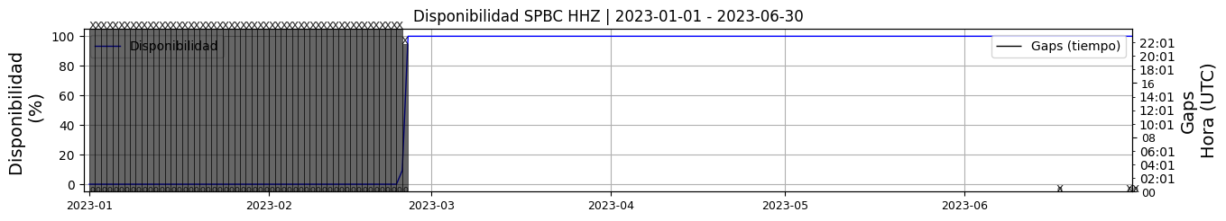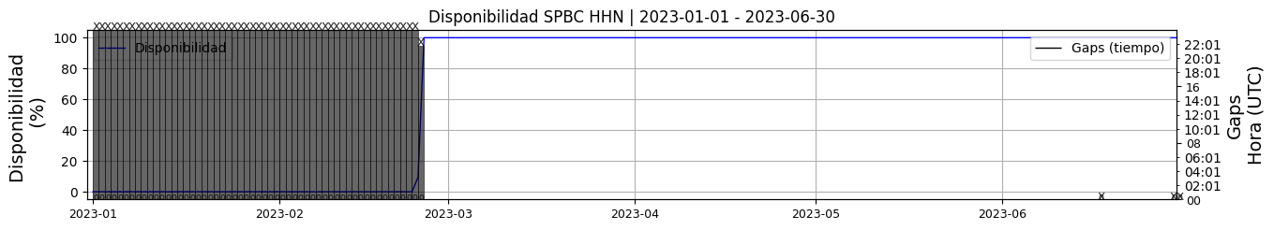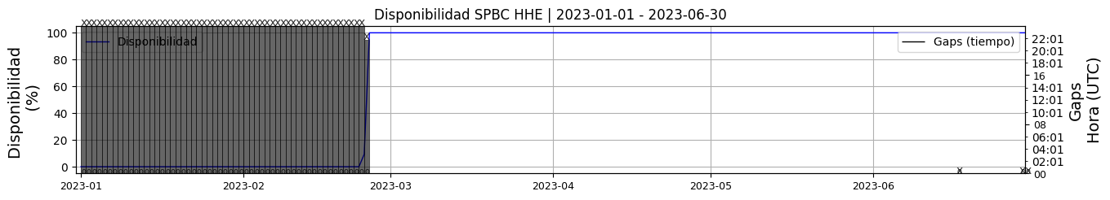 **Figura 1.** Gráfica de disponibilidad en los datos de la estación SPBC en sus tres componentes.  
  
**1.2 Gaps y Overlaps**Aparte de la época en la que estuvo fuera de funcionamiento, durante la primera mitad de 2023 la estación no presentó gaps. Lo que significa una constante adquisición de datos. Los overlaps se pueden deber a problemas en la transmisión de datos que duplica los paquetes enviados.

**Comportamiento de gaps y overlaps en el semestre para las tres componentes  
  
Gaps**Z | número de gaps: 4, máximo: 1, promedio: 0.02  
N | número de gaps: 4, máximo: 1, promedio: 0.02  
E | número de gaps: 4, máximo: 1, promedio: 0.02  
  
**Overlaps**Z | número de overlaps: 31, máximo: 4, promedio: 0.17  
N | número de overlaps: 31, máximo: 4, promedio: 0.17  
E | número de overlaps: 31, máximo: 4, promedio: 0.17  
  
  
  
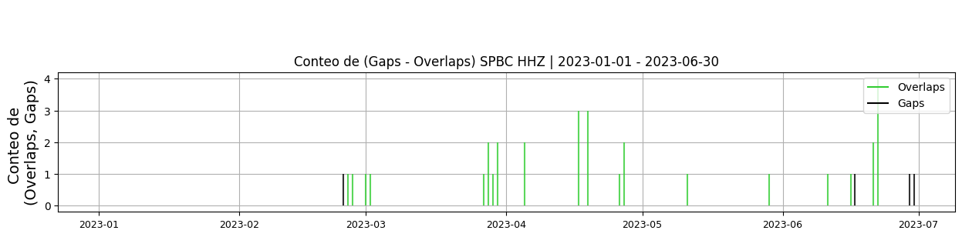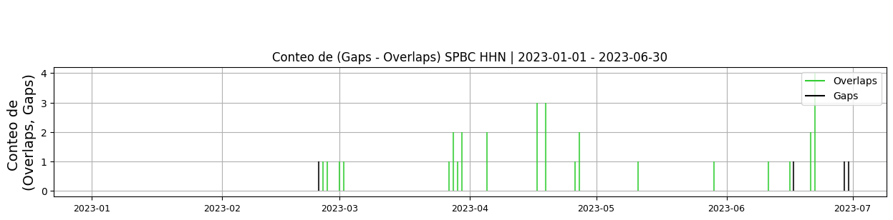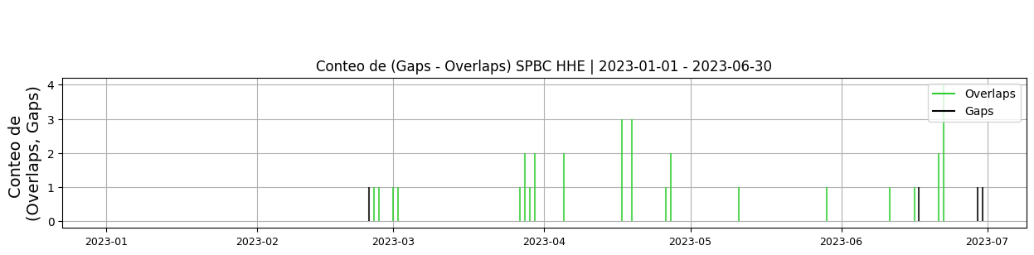 **Figura 2.** Gráfica de gap y overlaps en los datos de la estación SPBC en sus tres componentes.  
  
**2. Calidad**En esta sección se presenta información asociada al Offset y Analisis de la calidad de ruido en la estación SPBC sensor HH.  
  
**2.1 Offset**La estación presentó niveles aceptables similares a los presentados en informes anteriores, teniendo promedios de -1479 cuentas en la componente vertical, 1466 cuentas en la componente este y -450 cuentas en la componente norte, dichos valores son del orden normal al cual se registran los datos en la Red Sismológica Nacional. Sin embargo ,se recomienda para la próxima visita revisar la nivelación del sensor y el centrado de masas.  
  
**Comportamiento de offset en el semestre para las tres componentes**Z | mínimo: -9938.6, máximo: -723.1, promedio: -1479.87  
N | mínimo: -576.2, máximo: -331.2, promedio: -450.8  
E | mínimo: 1260.2, máximo: 3018.6, promedio: 1466.46  
  
  
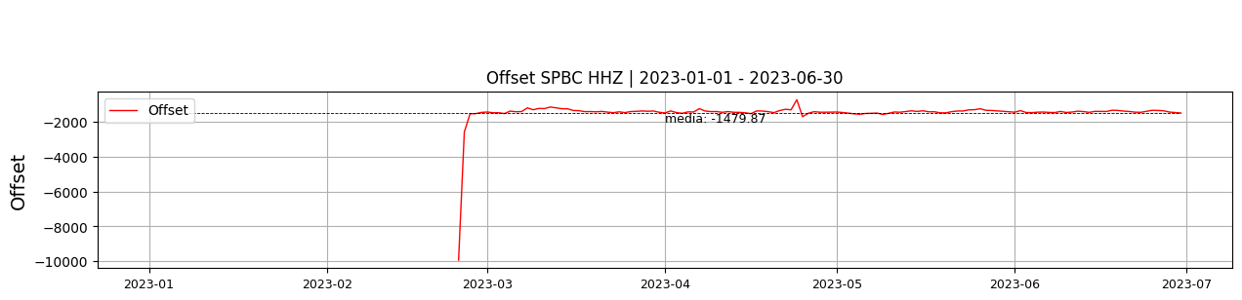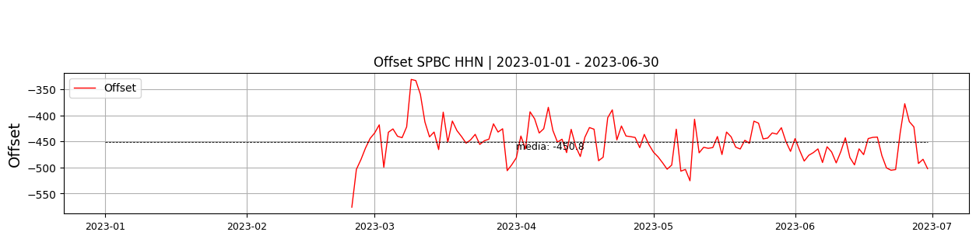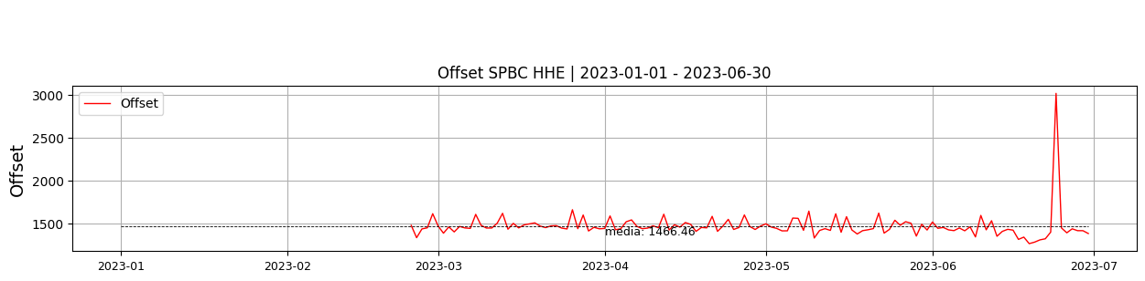  
 **Figura 3.** Gráfica de offset en los datos de la estación SPBC en sus tres componentes.  
  
**2.2 Análisis de ruido  
  
Porcentaje fuera de las curvas de Peterson de la media del espectro probabilístico de densidad de potencia (%PPSD) y picos**El %ppsd es el porcentaje de cuánto de la media del espectro de ruido de la estación se encuentra por fuera de las curvas de Peterson, Para las estaciones de banda ancha este %ppsd se espera que esté alrededor del 0% y esto nos dirá que las frecuencias registradas se encuentran dentro de lo normal o no.  
  
**Comportamiento del %ppsd y picos en el semestre para las tres componentes.**Z | promedio %ppsd: 0.0, número de picos: 320, máximo de picos: 12  
N | promedio %ppsd: 0.0, número de picos: 594, máximo de picos: 15  
E | promedio %ppsd: 0.04, número de picos: 471, máximo de picos: 13  
  
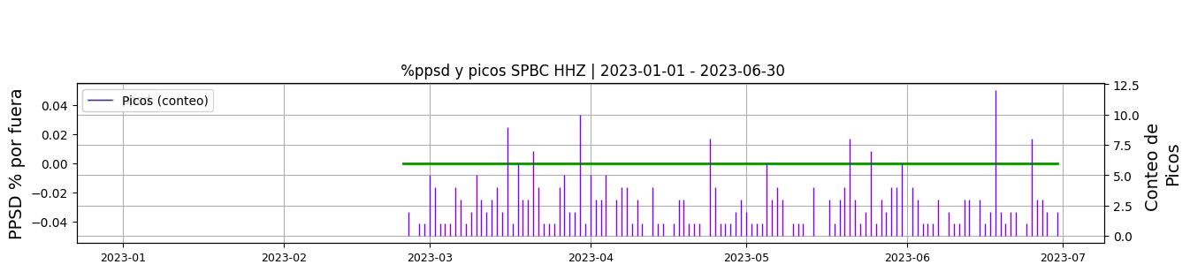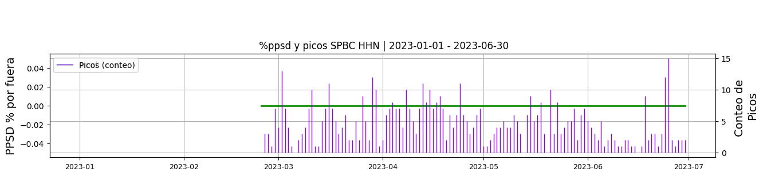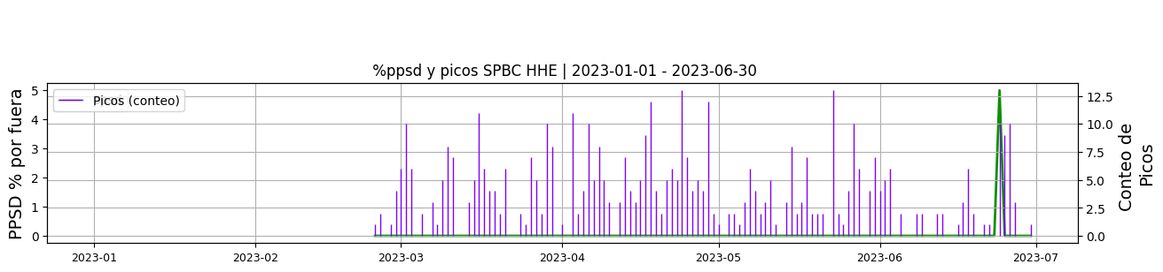 **Figura 4.** Gráfica de %ppsd y picos en los datos de la estación SPBC en sus tres componentes.  
  
**Espectro**Las curvas probabilísticas de densidad espectral muestran que la estación se encuentra dentro del área establecida por la curvas NHLM y NLNM, mostrando alta calidad, para las tres componentes. Aunque en las componentes N y E el nivel promedio del ruido se ubica dentro de los niveles del mismo, se observa una variación para las bajas frecuencias, que historicamente se ha evidenciado en esta estación.  
  
  
  
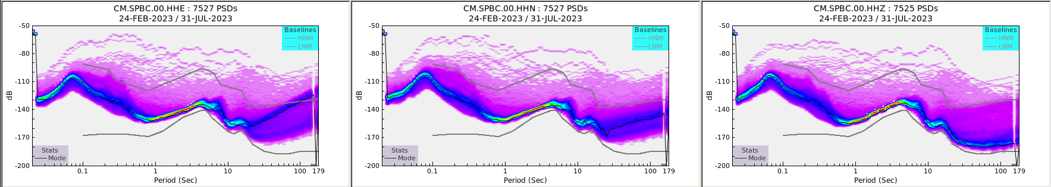 **Figura 5.** Espectro de ruido en los datos de la estación SPBC.  
  
 **Figura 6.** Espectro de ruido en los datos de la estación SPBC.  
  
 **3. Última visita**La última visita a la estación fue el 2023-02-24 por Sergio Jaramillo realizando mantenimiento correctivo, se cambio banco de baterias, limpieza de paneles y antena satelital, se fumigo lote, modem desconfigurado debido a frecuentes reinicios por baterias antiguas. se configuro modem y se restablecio enlace satelital.  
  
  
  
**4. Recomendaciones**Actualmente la estación mantiene buena señal y correcto funcionamiento.